Министерство образования и науки Российской Федерации

Федеральное‌ ‌государственное‌ ‌бюджетное‌ ‌образовательное‌ ‌учреждение‌

высшего‌ ‌образования‌

«Пермский национальный исследовательский

политехнический университет»

Кафедра «Информационные технологии и автоматизированные системы»

**О Т Ч Ё Т**

**по лабораторной работе №8**

Дисциплина: основы алгоритмизации и программирования

Тема: "Блоковый ввод-вывод"

Выполнил работу: студент группы

РИС-20-1б Поспелов А.А

Проверила: доцент кафедры ИТАС

Полякова О.А.

Пермь, 2021

Цель работы

Работа с двоичными файлами, организация ввода-вывода структурированной информации и ее хранение на внешних носите-лях.

Постановка задачи

Вариант 20.

Структура "Государство":

- название;

- государственный язык;

- денежная единица;

- курс валюты относительно $.

Удалить элемент с указанным названием, добавить 2 элемента в конец файла.

Анализ задачи

1. Действия, которые предстоит выполнить:

* Реализовать ввод элементов структуры в файл(диалог с пользователем о необходимости продолжать ввод)
* Распечатать введенные данные в консоль.
* Запросить у пользователя название элемента, который необходимо удалить.
* Удалить этот элемент и вывести результат в файл и в консоль.
* Запросить у пользователя ввод еще двух элементов структуры.
* Добавить эти элементы в конец файла и распечатать результат в консоль.

2. Большинство действий будут произведены с файлами типа string( так как 3 поля структуры это слова) и float(последнее поле структуры).Так же в программе используется тип данных bool для флажков и int для счетчиков и переменной otvet (для диалога с пользователем)

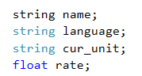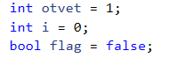

3. Данные для решения задачи вводятся в консоль пользователем.

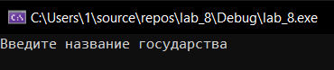

4. Для решения задачи использована структура с полями

* name(название)
* language(государственный язык)
* cur_unit(денежная единица)
* rate( курс валюты относительно $)

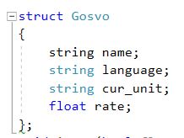

5. Ввод из консоли реализован операторами cin и getline а вывод в консоль оператором cout. Для вывода данных в файл использован оператор <<.







6. Для решения каждого из пунктов задачи используется отдельная функция.

Для ввода данных в консоль функция input. Где с помощью операторов из пункта 5 производится ввод данных и используя циклы while и for операторы условия if и флажок flag проверяется на совпадение ввод данных в поле название ,так как в данном случае не может быть двух элементов с одинаковыми названиями(названия государств).

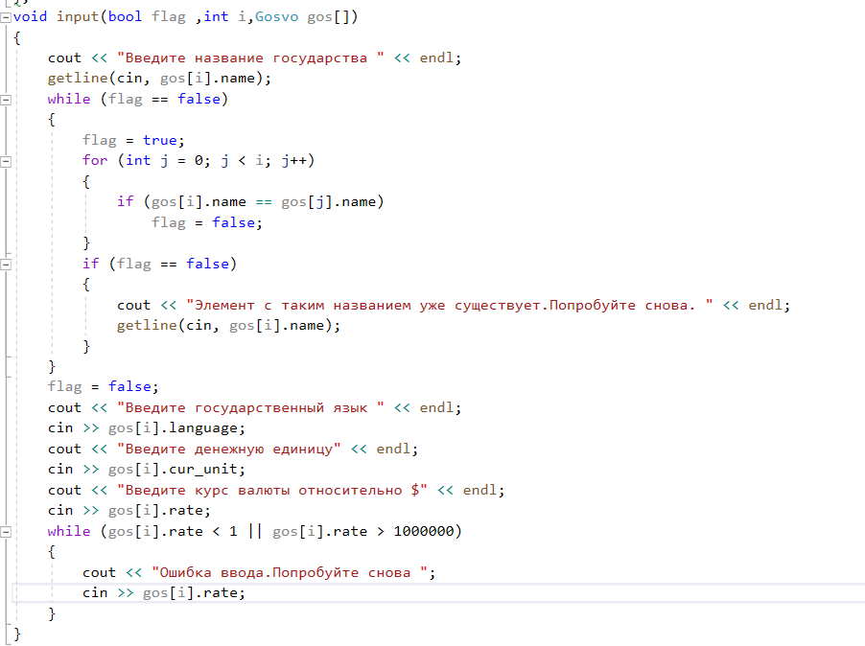

Для вывода данных в файл используется функция outputfile, в которой изпользуется класс ofstream,чтобы открыть файл для последующего вывода в него данных. Вывод производится циклом for и операторами « из пункта 5.

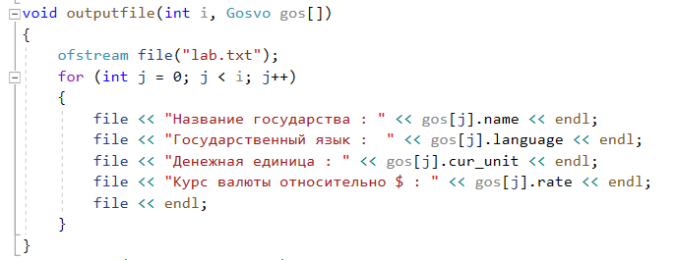

Для вывода данных в консоль разработана функция output .В ней данные выводятся циклом for и операторами cout из пункта 5.

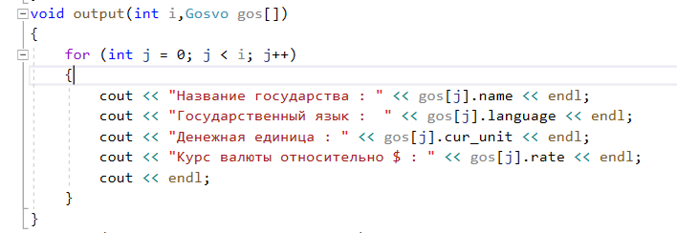 Следующая функция del .В ней у пользователя запрашивается название элемента который надо удалить и он удаляется путем сдвига массива структур на один элемент влево с помощью тех же операторов что и в функции input (кроме cout) так же предусмотрена проверка на 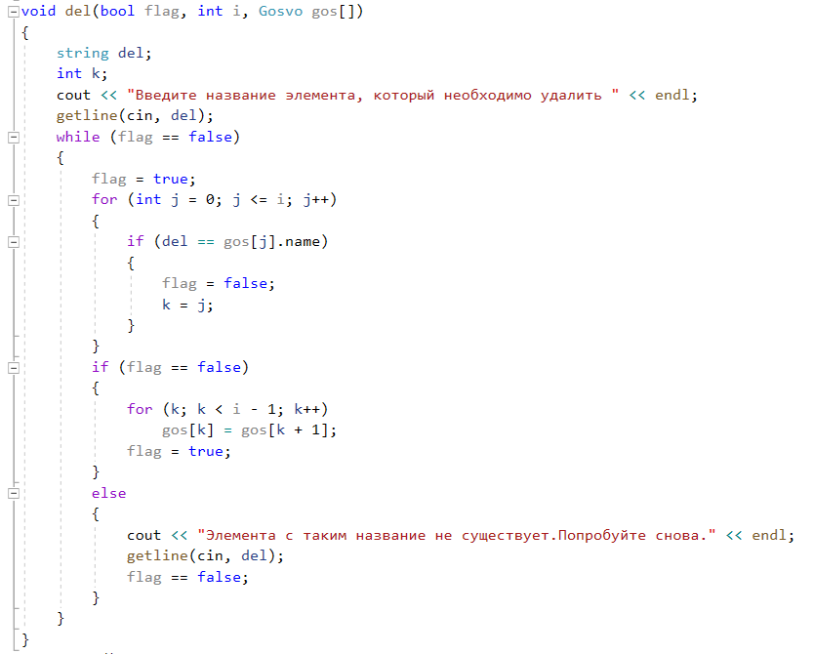существование элемента с введенным названием

В главной функции main выделяется память и инициализируются переменные и массив структур .Так же подключается поддержка символов русского алфавита system("chcp 1251>null").Далее используетя класс ofstream для открытия файла. Так же предусмотрена проверка успешности открытия файла функцией file.is_open() и оператором условия if. Затем производится вызов функции input а далее диалог с пользователем о необходимости продолжать ввод .После ввода поочередно вызываются описанные выше функции. В конце программы файл закрывается функцией file.close().

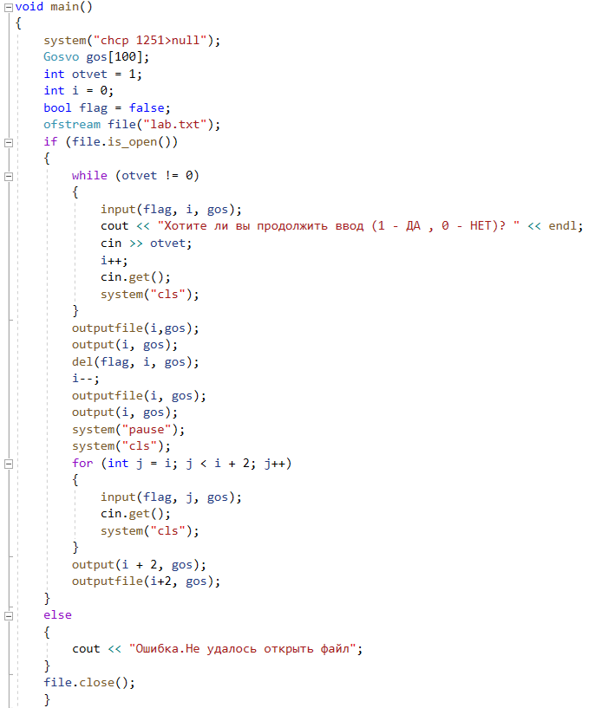

7. По ходу решения задачи была решена проблема . Игнорировался getline начиная со второй итерации. Проблему удалось решить функцией cin.get(), используя ее после каждой итерации с getline.

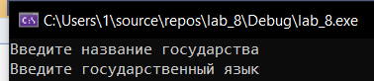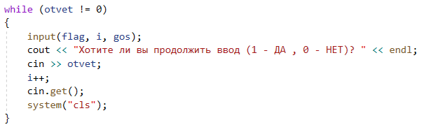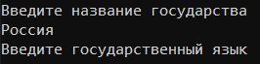

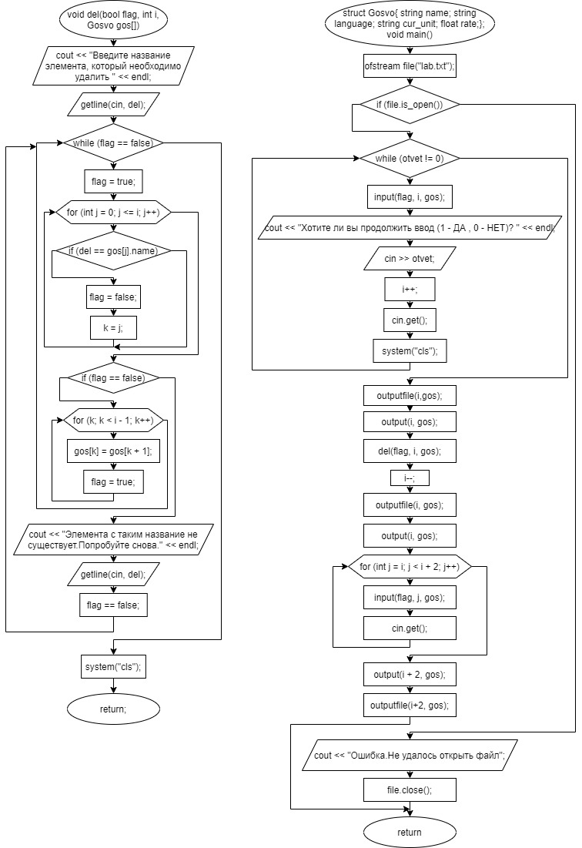Блок-схема

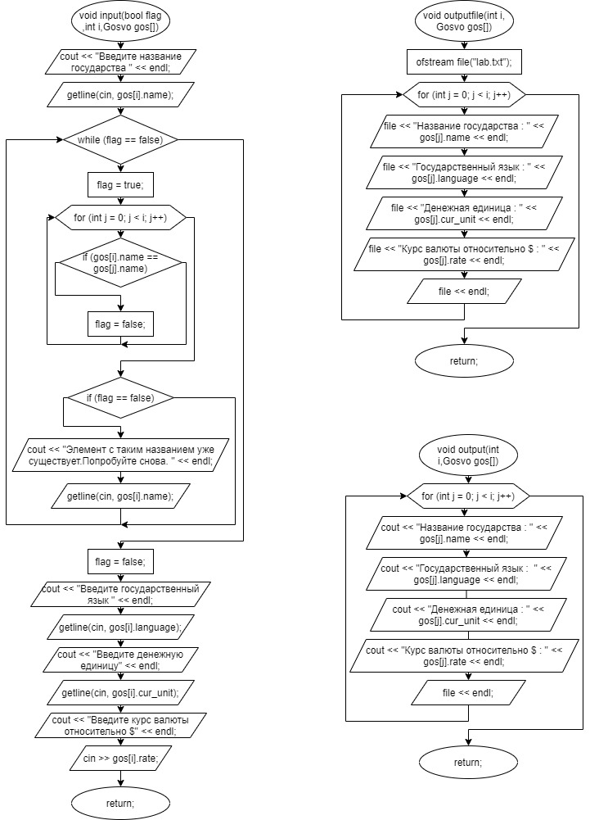

Код программы

#include <iostream>

#include <string>

#include <fstream>

using namespace std;

struct Gosvo

{

string name;

string language;

string cur_unit;

float rate;

};

void input(bool flag ,int i,Gosvo gos[])

{

cout << "Введите название государства " << endl;

getline(cin, gos[i].name);

while (flag == false)

{

flag = true;

for (int j = 0; j < i; j++)

{

if (gos[i].name == gos[j].name)

flag = false;

}

if (flag == false)

{

cout << "Элемент с таким названием уже существует.Попробуйте снова. " << endl;

getline(cin, gos[i].name);

}

}

flag = false;

cout << "Введите государственный язык " << endl;

cin >> gos[i].language;

cout << "Введите денежную единицу" << endl;

cin >> gos[i].cur_unit;

cout << "Введите курс валюты относительно $" << endl;

cin >> gos[i].rate;

while (gos[i].rate < 1 || gos[i].rate > 1000000)

{

cout << "Ошибка ввода.Попробуйте снова ";

cin >> gos[i].rate;

}

}

void outputfile(int i, Gosvo gos[])

{

ofstream file("lab.txt");

for (int j = 0; j < i; j++)

{

file << "Название государства : " << gos[j].name << endl;

file << "Государственный язык : " << gos[j].language << endl;

file << "Денежная единица : " << gos[j].cur_unit << endl;

file << "Курс валюты относительно $ : " << gos[j].rate << endl;

file << endl;

}

}

void output(int i,Gosvo gos[])

{

for (int j = 0; j < i; j++)

{

cout << "Название государства : " << gos[j].name << endl;

cout << "Государственный язык : " << gos[j].language << endl;

cout << "Денежная единица : " << gos[j].cur_unit << endl;

cout << "Курс валюты относительно $ : " << gos[j].rate << endl;

cout << endl;

}

}

void del(bool flag, int i, Gosvo gos[])

{

string del;

int k;

cout << "Введите название элемента, который необходимо удалить " << endl;

getline(cin, del);

while (flag == false)

{

flag = true;

for (int j = 0; j <= i; j++)

{

if (del == gos[j].name)

{

flag = false;

k = j;

}

}

if (flag == false)

{

for (k; k < i - 1; k++)

gos[k] = gos[k + 1];

flag = true;

}

else

{

cout << "Элемента с таким название не существует.Попробуйте снова." << endl;

getline(cin, del);

flag == false;

}

}

}

void main()

{

system("chcp 1251>null");

Gosvo gos[100];

int otvet = 1;

int i = 0;

bool flag = false;

ofstream file("lab.txt");

if (file.is_open())

{

while (otvet != 0)

{

input(flag, i, gos);

cout << "Хотите ли вы продолжить ввод (1 - ДА , 0 - НЕТ)? " << endl;

cin >> otvet;

i++;

cin.get();

system("cls");

}

outputfile(i,gos);

output(i, gos);

del(flag, i, gos);

i--;

outputfile(i, gos);

output(i, gos);

system("pause");

system("cls");

for (int j = i; j < i + 2; j++)

{

input(flag, j, gos);

cin.get();

system("cls");

}

output(i + 2, gos);

outputfile(i+2, gos);

}

else

{

cout << "Ошибка.Не удалось открыть файл";

}

file.close();

}

Скриншоты

